精油の香りが快適性と生産性に与える影響に関する総合評価 ～実験用ソロワークブース室内の場合～
正会員 | ○香川 治美*
同 | 田村 かおり**

総合評価 | 快適性 | 生産性
香り | 精油 | ソロワークブース
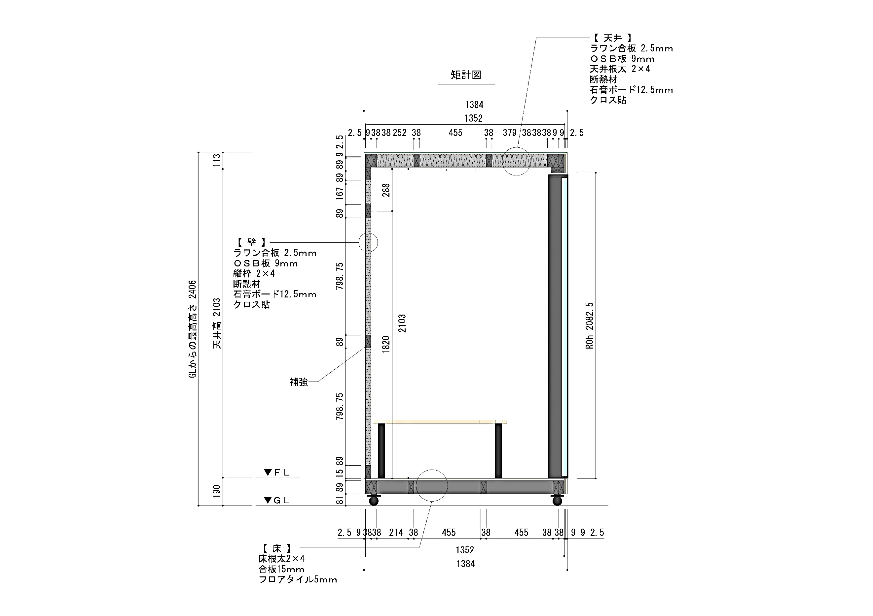
図1 実験用ブースの矩計図

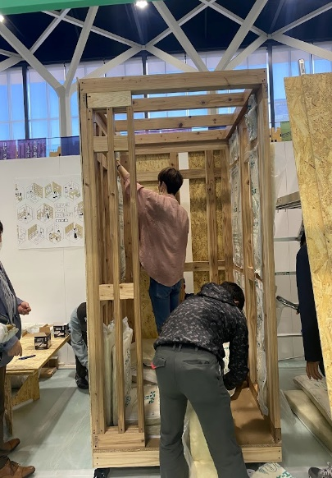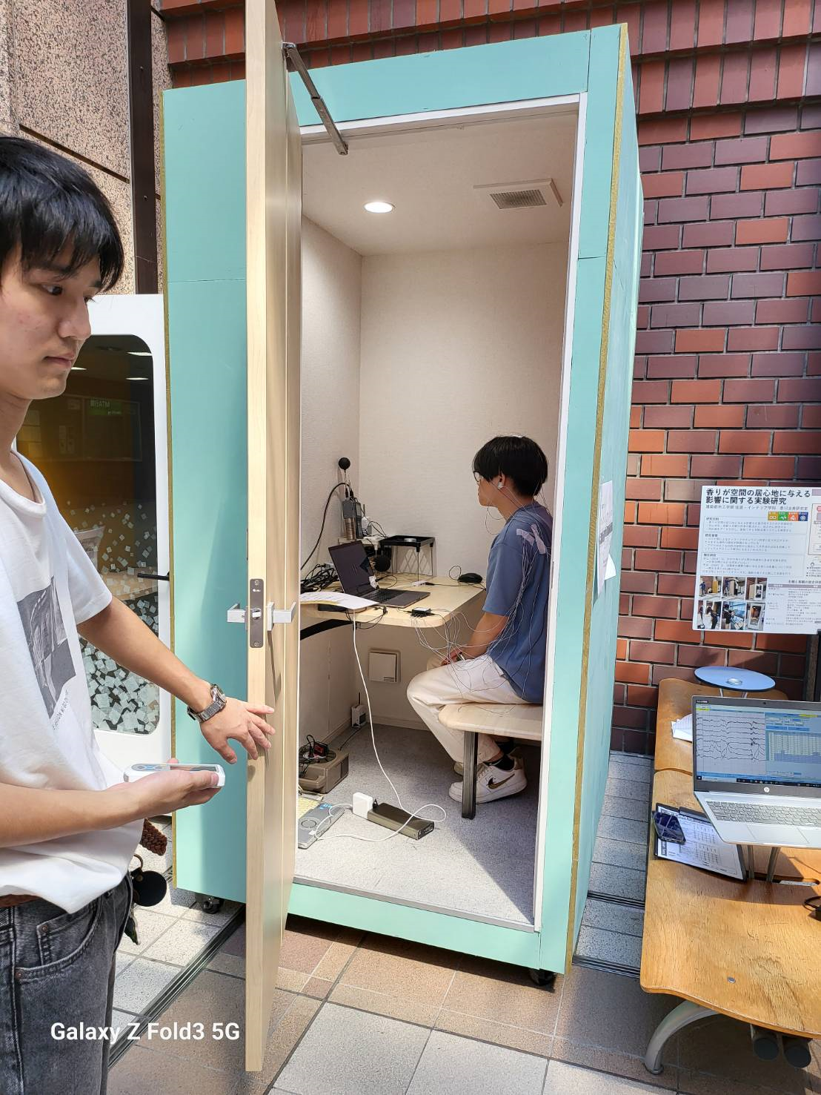
写真１ ブース組立の様子 写真２ 計測の様子

１．はじめに
本研究の目的は，精油の香りが快適性と生産性に与える影響を，ヒューマンファクタ－を考慮（日本建築学会，2020）して，客観と主観の両者の観点から科学的に総合評価することである。そのために室内の環境物理量と，在室者の生理・心理反応に関するファクターを計測する。評価指標は，温冷感指標・照度・騒音レベル・二酸化炭素濃度といった環境物理量と，選択的注意に関連する脳波の振幅，二次元気分尺度とする。
本研究ではまず，実験用ソロワークブース（以下，実験用ブースと称す）を開発する。実験では，ブース内に異なる3種類の香りのアロマボール缶を設置し，在室者には課題に取り組ませる際の評価指標を比較分析する。

２．現状分析
精油（エッセンシャルオイル）は，植物の花，葉，果皮，果実，心材，根，種子，樹皮，樹脂などから抽出された有効成分を抽出し，高濃度に含有した揮発性の芳香物質（谷田・川崎，2003）と定義されている。植物によって特有の香りを持ち，心身を落ち着かせたり集中力を高めたりする効果をもつという。一方アロマオイルとは，公益社団法人日本アロマ環境協会によると精油だけではなく，合成香料やキャリアオイルで希釈したものも含めた総称である。100％天然由来の精油に比較してアロマオイルは，香りの持続性や拡散性に優れるものが多いものの，必ずしも精油と同様の効果をもたらすとは限らない。木村・香川・田村（2023）は，精油とアロマオイルの香りが居心地に与える影響の差を定量評価している。岩橋（1995）は精油の香りを「自然のめぐみ」のひとつとしてとらえ，健康で快適な環境作りに活用する香り空調システムを開発している。
香りが人体の心身に与える影響を明らかにする既往研究には，人工気象室で計測する手法が多い。精油の香り提示の持続性や拡散性を考慮すると，小空間の方が計測精度を高められる。しかし人工気象室の多くは，室内の天井，床，壁ともに内装が同色同材で，制御機械の振動音が響くなど，空間の特殊性が在室者の心身に与える影響の把握が難しい。また，寒さ，暖かさ，静かさといった香り以外の人体の心身に影響を与える環境物理要素の検証とともに総合評価する手法も多いとはいえない。そのうえ人工気象室は，イニシャルコストのみならず保守管理の手間やランニングコストも多く，専門知識と技術を有する十分な人材と財源を持続的に確保できない限り，購入と維持は難しい。

３．実験用ブースの開発
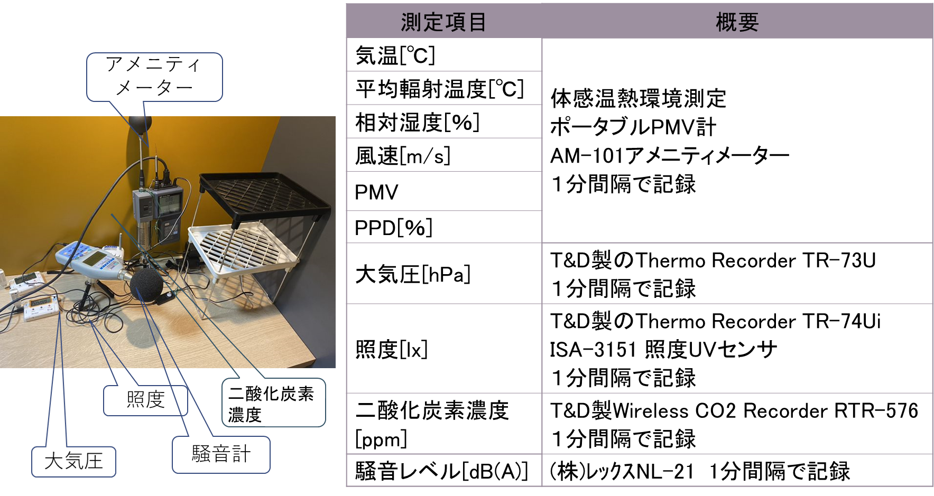

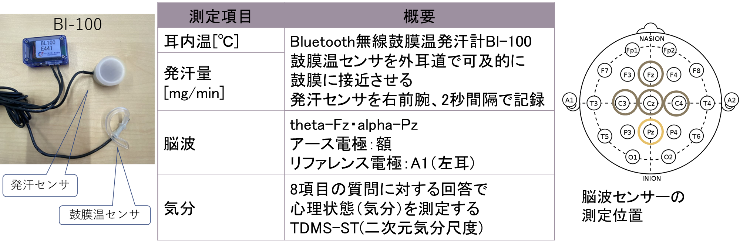
図２ 計測項目
上表：環境物理量に関する計測項目
下表：在室者の心理・生理反応に関する計測項目

図３ 実験スケジュール 写真３アロマボールと缶

図４ オドボール課題使用画像と実験フロー例
前術の現状分析より，本研究ではまず実験用ブースの開発に着手した。すでに商品として販売されている多くのソロワークブースは，周囲を気にせず，一人きりで作業に取り組むために間仕切りされた小個室または空間で，駅構内やオフィス等に独立して設置されている。大学キャンパスにおいても就職活動のリモート面接用ソロワークブースとして学生に提供されている。前後左右，天井と床の6面をすべて壁で覆われた完全個室のものや，天井はなくパーテーションで仕切られているものがある。完全個室の場合は，消防法への適合や，採光や換気量の確保などの整備が必要になる。
図1は実験用ブースの矩計図である。床面積は1100mm×1200mm，天井高は2103mm，床下四隅にキャスターをつけ可動式である。電灯と換気用配線を施して給気口を設け，ダウンライトと換気扇を設置した。
商品化し販売されているソロワークブースの体積が2～13[㎥]であることや，それに設置されている照明や換気扇，USB給電といった電気工作物，テーブルと椅子等を参考にして，本研究で開発する実験用ブースが特異な空間にならないようにした。
写真1はブース組立の様子である。KSUプロジェクト型教育の一環として，無資格者にも可能な軽微な作業を，有資格者の指導を受けながら学生6名に体験させた。（https://www.kyusan-u.ac.jp/ksu_program/project/）例えば設計や組立の一部，扉・内装材・室内のテーブルや椅子の選択と設置，断熱材取り付け，壁紙貼りや鑢とペンキ塗り等である。有資格者とは建設会社の設計士，大工，電気工事士であり，それぞれ設計と材料調達，組立，電気工作物（照明，換気扇，スイッチ等）工事を担った。建設会社によると準備1か月，組立3日間での完成を見積もるが，本研究では2022年10月5日から12月20日の準備期間約2か月，完成までに2週間を要した。

４．実験方法

４．１ 実験の日程，場所と実験協力者，計測項目
実験は2023年8月22日から10月23日の間に実施した。写真2は計測の様子である。前述の実験用ブースは九州産業大学1号館１階のメインホール（1,250[m²]）の南壁面そばに設置した。実験協力者は男子学生9名と女子学生2名（20～22歳）で，全員，神経疾患や嗅覚障害は無い。
図2は計測項目である。環境物理量を計測する機器のセンサーは実験用ブース室内のテーブルの上の実験協力者の顔の高さに配置し，計測間隔は1分間である。発汗量と耳内温は計測間隔2秒間で同時計測する。
脳波計はPolymate Mini（ミユキ技研）を使用し、サンプリング周波数500Hz、インピーダンス20kΩ以下で計測する。脳波計測位置は国際10-20法に基づく5電極位置（Fz，Cz，Pz，C3，C4）とした（図2）。
在室者の気分は，TDMS-ST二次元気分尺度（坂入・徳田・川原・谷木・征矢，2003）を用いて，実験時の心の「快適度」「活性度」「安定度」「覚醒度」を定量把握する。その計測方法は，気分（心理状態）のセルフモニタリングを通して8項目の質問に答えさせるものである。

４．２ 実験に採用した精油の概要
本実験では，調香師の協力と指導を得て，ラベンダーとペパーミントの精油を採用した。調香師によると，ラベンダーはリラックス効果が高く甘い香り，一方ペパーミントはリフレッシュ効果に優れ爽やかな香りで，両者は心の「活性度」と「安定度」の観点から対照的な香りであると表現される。精油を缶内（直径50mm，高さ10mm）のアロマボール（57個）に5滴（0.25g）たらす。写真3はアロマボールと缶である。そのアロマボール缶を，座位の実験協力者から前方約300mm，床から1100mの高さに設置する。ラベンダー，ペパーミント，精油無しそれぞれのアロマボール3缶を用いて実験を行う。
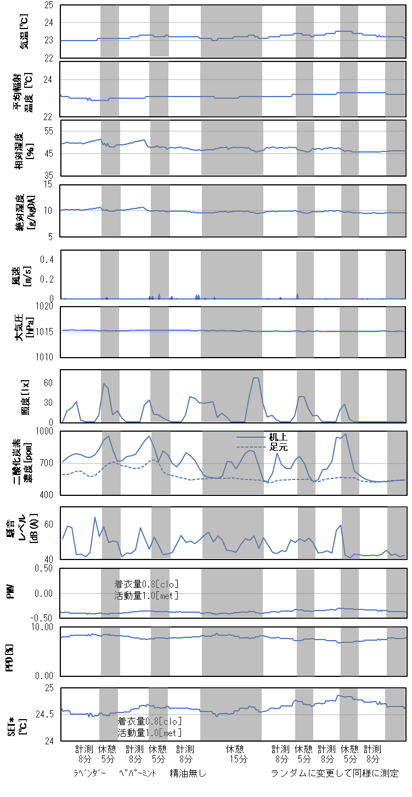
図５ 環境物理量の計測結果（10月23日）

４．３ 実験スケジュール
実験開始30分前から，実験協力者に実験方法について説明し，発汗量センサーと耳内温センサー，脳波センサーをとりつける。実験開始5分前に実験協力者をブースに入室させ，実験スケジュールを確認する。
図3は実験スケジュールである。ひとつ目のアロマボール缶を設置して8分後に回収する。3分間の休憩をはさみ、二つ目のアロマボール缶を設置し8分後に回収，3分間の休憩をはさみ，三つ目のアロマボール缶を設置する。以上3つのアロマボール缶を用いた計測を2回実施する。ただし研究協力者には精油の種類は伝えず，1回目と2回目の実験でアロマボール缶の順をランダムに変更した。

４．４ 脳波計測とオドボール課題
実験協力者は，ブース内で課題に取り組む。二種類のグレーティング画像を与え，それぞれを標準刺激・標的刺激とした（図４）。標準刺激と標的刺激はランダムな順番で提示されるが，標的刺激は全画像の20％になるように設定した。実験協力者に標準刺激・標的刺激の両画像を見せ，事前に「標的刺激が表示されたときのみ，素早くマウスクリックする」ように指示した。提示頻度設定と指示により，標的刺激にのみ選択的な注意を向けることになる。このような課題はオドボール課題と呼ばれ，課題中の脳波を計測する（入戸野，2005）。なお各画像は1sec 表示される。各画像の間に固視点（十字マーク）を表示し，この表示時間は0.5〜1.0secの範囲内でランダムに変化するようにした（図４）。標的刺激提示時にのみ，P300と呼ばれる脳波事象関連電位成分が誘発されることが知られており，P300振幅の大きさは選択的注意に関連するといわれる。本研究では3つのアロマボール缶設置中のP300振幅を比較する。
計測した脳波データは脳波事象関連電位解析法により解析を行った。前処理として60Hzノッチフィルタ，0.1～50Hz FIRバンドパスフィルタを適用し，画像表示開始時を0秒として-200〜1000 msec間のデータ切り出しを行った。このうち，ノイズを多く含む区間は除去したうえで，抽出区間の加算平均処理を行った。今回は最もよくP300成分が観察できるとされるPz位置（正中線後頭部）の電極から得られた脳波データ解析を行った。P300成分の範囲は350〜500msecとした。

５．実験結果と考察
図5は10月23日の環境物理量の計測結果である。図中グレーの時間帯は休憩を示す。照度は約0～30[lx]の範囲で変動しており，JIS Z 9110:2010の「住宅の寝室の照明基準程度」である。実験中のブース室内の光源は，オドボール課題を画面に表示するノート型PCの15.6インチモニターのバックライトのみである。二酸化炭素濃度は約500～900[ppm]の範囲で変動し，建築物環境衛生管理基準の「規定値1000[ppm]以下」である。騒音レベルは約40～60[dB（A）]の範囲で変動し，厚生労働省の「日常生活の望ましい音のレベル」である。実験ブースの扉を開閉したり実験協力者に話しかけたりした時以外は45[dB（A）]程度の「静かだと感じるレベル」である。着衣量0.8[clo]，活動量1.0[met]とした場合のISO-7730の予想平均温冷感申告PMVは計測時間中およそ-0.4程度，不満足率PPDは90％以上の在室者が満足する快適域にある。SET*は24.5～24.8[℃]であり，ASHRAEの基準によると温冷感「快適」，快適感「許容できる」，生理的状態「中性」とされる「快適環境」にある。
図6に二次元気分尺度を示す。全ての実験協力者の加算平均値（n=11）をプロットする。図中の〇は計測1回目，△は計測2回目である。精油無しに比較してラベンダーは計測1回目も2回目も，安定度＋1，快適度+2，活性度+3，覚醒度+1高い。一方ペパーミントは，精油無しに比較して，安定度-1，快適度+1，活性度+4，覚醒度+3である。多重比較検定によるとペパーミントと精油無しとの条件間の活性度に有意差が見られた（p＝0.029＜有意水準5％）。
図６ 二次元気分尺度の加算平均値（n=11） 図７ 脳波P300振幅比較（後頭部：電極Pz位置）
上図：標的刺激提示開始を0秒としたときの脳波加算平均波形（n=11）
下図：P300振幅のみの平均値
図7に後頭部（電極Pz位置）のP300振幅比較を示す。波形は標的刺激提示開始を0秒としたときの脳波加算平均波形（n=11）である。350〜500msec区間にP300成分の誘発が確認できた。図7下はP300振幅のみの平均値を示す。精油無し・ラベンダー・ペパーミントの3種でP300平均値を比較したところ，精油無し時のP300振幅が最も低いことを認めた。しかし一元配置分散分析では有意な効果が見られず（p= 0.79），多重比較検定による有意差も確認できなかった。今回の脳波解析では，精油の質による選択的注意への効果の差は認められなかった。ただしサンプルサイズが十分でなく，仮説検定時の検出力が小さかった可能性も考えられる。調香師によるとラベンダーの香りは安定度，ペパーミントは活性度を上げるとされるが，生理学的なエビデンスは少ない。本研究は精油がもつ機能を明らかにし，詳細な効果の解明に貢献する。

６．まとめ
本研究では，精油の香りが快適性と生産性に与える影響の総合評価方法とその結果について述べた。評価指標を，室内の環境物理量と在室者の気分，選択的注意に関連する脳波として，精油の香りがある場合と無い場合の快適性と生産性の差を計測する手法を提案し，一部その差を定量的に示すことができた。
今後の課題は，他の実験日の環境物理量のデータを含め，また電極位置Pz以外のデータを用いた総合評価によって，精油の香りの有無による快適性と生産性の差を明らかにすることである。
参考文献
一般社団法人日本建築学会：環境のヒューマンファクターデザイン―健康で快適な次世代省エネ建築へ，2020
入戸野 宏：心理学のための事象関連電位ガイドブック，北大路書房,190,2005
岩橋基行：空気調和・衛生工学会新書 香りと環境，理工図書，1995
木村美羽・香川治美・田村かおり：居心地の総合評価に関する実験研究－香りがソロワークブースの居心地に与える影響－，JSKE第18回日本感性工学会春季大会，2D03-04，553-557, 2023
坂入洋右・徳田英次・川原正人・谷木龍男・征矢英昭：心理的覚醒度・快適度を測定する二次元気分尺度の開発，筑波大学体育科学系紀要Bull．Inst．Health＆Sport Sci., Univ．ofTsukuba26：27－36，2003
谷田貝光克・川崎通昭：アロマサイエンス シリーズ21［４］香りと環境，プレグランスジャーナル社，2003
謝辞
本研究は，九州産業大学の倫理指針に基づき実施し，倫理審査委員会の承認を得ている。また㈱リーモ・トロ―ジェンから提供されたアロマオイル一式と研究費，九州産業大学KSU基盤研究費により実施した。
九州産業大学人間科学部の福田潤准教授には，二次元気分尺度の計測に関する指導を戴いた。㈱リーモ・トロ―ジェン調香師の森洋子氏には，精油に関する指導を戴いた。大東建託㈱の西山恭平氏には，実験用ブース開発に対する指導と協力を戴いた。実験用ブース開発に際しては，九州産業大学当時4年木村美羽さんを中心として居住環境デザインゼミナールの学生の協力を得た。
実験実施に際しては，九州産業大学4年今野洸希さんと，福岡工業大学3年鹿子生有起さんと古谷俊人さんの協力を得た。記して謝意を表明します。

*九州産業大学建築都市工学部  **福岡工業大学情報工学部 | *Faculty of Architecture and Civil Engineering, Kyushu Sangyo University  **Faculty of Information Engineering, Fukuoka Institute of Technology University

